ИЗОТОПНАЯ ЭВОЛЮЦИЯ Pb НЕКОТОРЫХ МОДЕЛЬНЫХ ЗОЛОТОРУДНЫХ И ПОЛИМЕТАЛЛИЧЕСКИХ МЕСТОРОЖДЕНИЙ МОНГОЛО-ОХОТСКОГО СКЛАДЧАТОГО ПОЯСА.

Дриль С.И., Герасимов Н.С., Сасим С.А., Владимирова Т.А.,
Спиридонов А.М., Ильина Н.Н., Чуканова В.С.
Институт геохимии им А.П.Виноградова СО РАН, Иркутск,
e-mail: sdril@igc.irk.ru

Исследование характера эволюции изотопного состава свинца в горных породах и рудах является необходимым условием для правильного понимания эволюции земной коры и большинства процессов рудоотложения. Интерпретация данных по изотопному составу свинца с целью использования его как геохимического индикатора процессов магматического петрогенезиса и рудогенеза в древних складчатых поясах (орогенах) основана на плюмботектонической модели, которая в завершающем виде опубликована в [Доу, Зартман, 1982]. В основу этой модели положено предположение о том, что отдельные части мантии, нижней и верхней земной коры могли смешиваться в зонах орогенеза через определенные промежутки времени, начиная с момента формирования континентальной коры. Таким образом, в основе интерпретации данных об изотопном составе свинца в горных породах и рудах лежит принцип обмена вещества между «мантийным (мантийными)» источниками вещества с одной стороны, и «коровым (коровыми)» источниками вещества – с другой.
Авторами исследован изотопный состав рудного свинца в пиритах руд Карийской золоторудно-магматической системы (месторождение Амурская дайка, участок Сульфидный, участок Дмитриевский, рудопроявление Богоча, месторождение Пильное), а также в галенитах руд Ново-Широкинского золоторудно-полиметаллического месторождения Широкинской рудномагматической системы (РМС) Восточного Забайкалья. Подготовка пиритов и галенитов для изотопного анализа свинца проводилась методом двойного изотопного разбавления. Масс-спектрометрические исследования проб месторождений Амурская дайка и Ново-Широкинское проводились на семиколлекторном термо-ионизационном масс-спектрометре Finnigan MAT262, а остальных объектов Карийской РМС – на многоколлекторном с индуктивно связанной плазмой масс-спектрометре MC-ISP-NEPTUNE plus (Байкальский аналитический ЦКП СО РАН).
Изотопный состав свинца сульфидных руд Карийской золоторудно-магматической системы. Ключевыми магматическими объектами в рамках этой системы являются Кара-Чачинский массив гранитоидов амуджикано-сретенского комплекса (J₃-K₁) с системой сопряженных с ним разнообразных субвулканических и жильных образований, а также рифтогенные базальтоиды ундино-даинской серии позднеюрского возраста [Геологическое строение Читинской области, 1997]. На объектах Карийской рудно-магматической системы (РМС) развиты следующие типы продуктивной минерализации: сложная золото-сульфидно-кварцевая, кварц-турмалин-сульфидная, кварц-актинолит-магнетитовая, сульфидно-кварцевая. Изотопный состав свинца исследовался в пиритах всех типов оруденения.
На диаграмме в координатах ²⁰⁷Pb/²⁰⁴Pb – ²⁰⁶Pb/²⁰⁴Pb фигуративные точки составов изотопного состава свинца пиритов лежат между трендами изотопной эволюции свинца в истощенной мантии (DM) и средним составов континентальной коры (рис.1), группируясь в области изотопной эволюции свинца «орогена» и пород трахибазальтовой серии Восточного Забайкалья. Таким образом, в качестве «корового» источника свинца руд Карийской рудно-магматической системы могут выступать породы аккреционного клина Монголо-Охотского пояса (МОП), служившие главной составной частью протолита для выплавления гранитоидов амуджикано-сретенского комплекса. В качестве «мантийного» источника Pb могут служить базальтоиды трахибазальтовой серии Восточного Забайкалья (J₃-K₁), проявленные в пределах Карийской рудно-магматической системы.
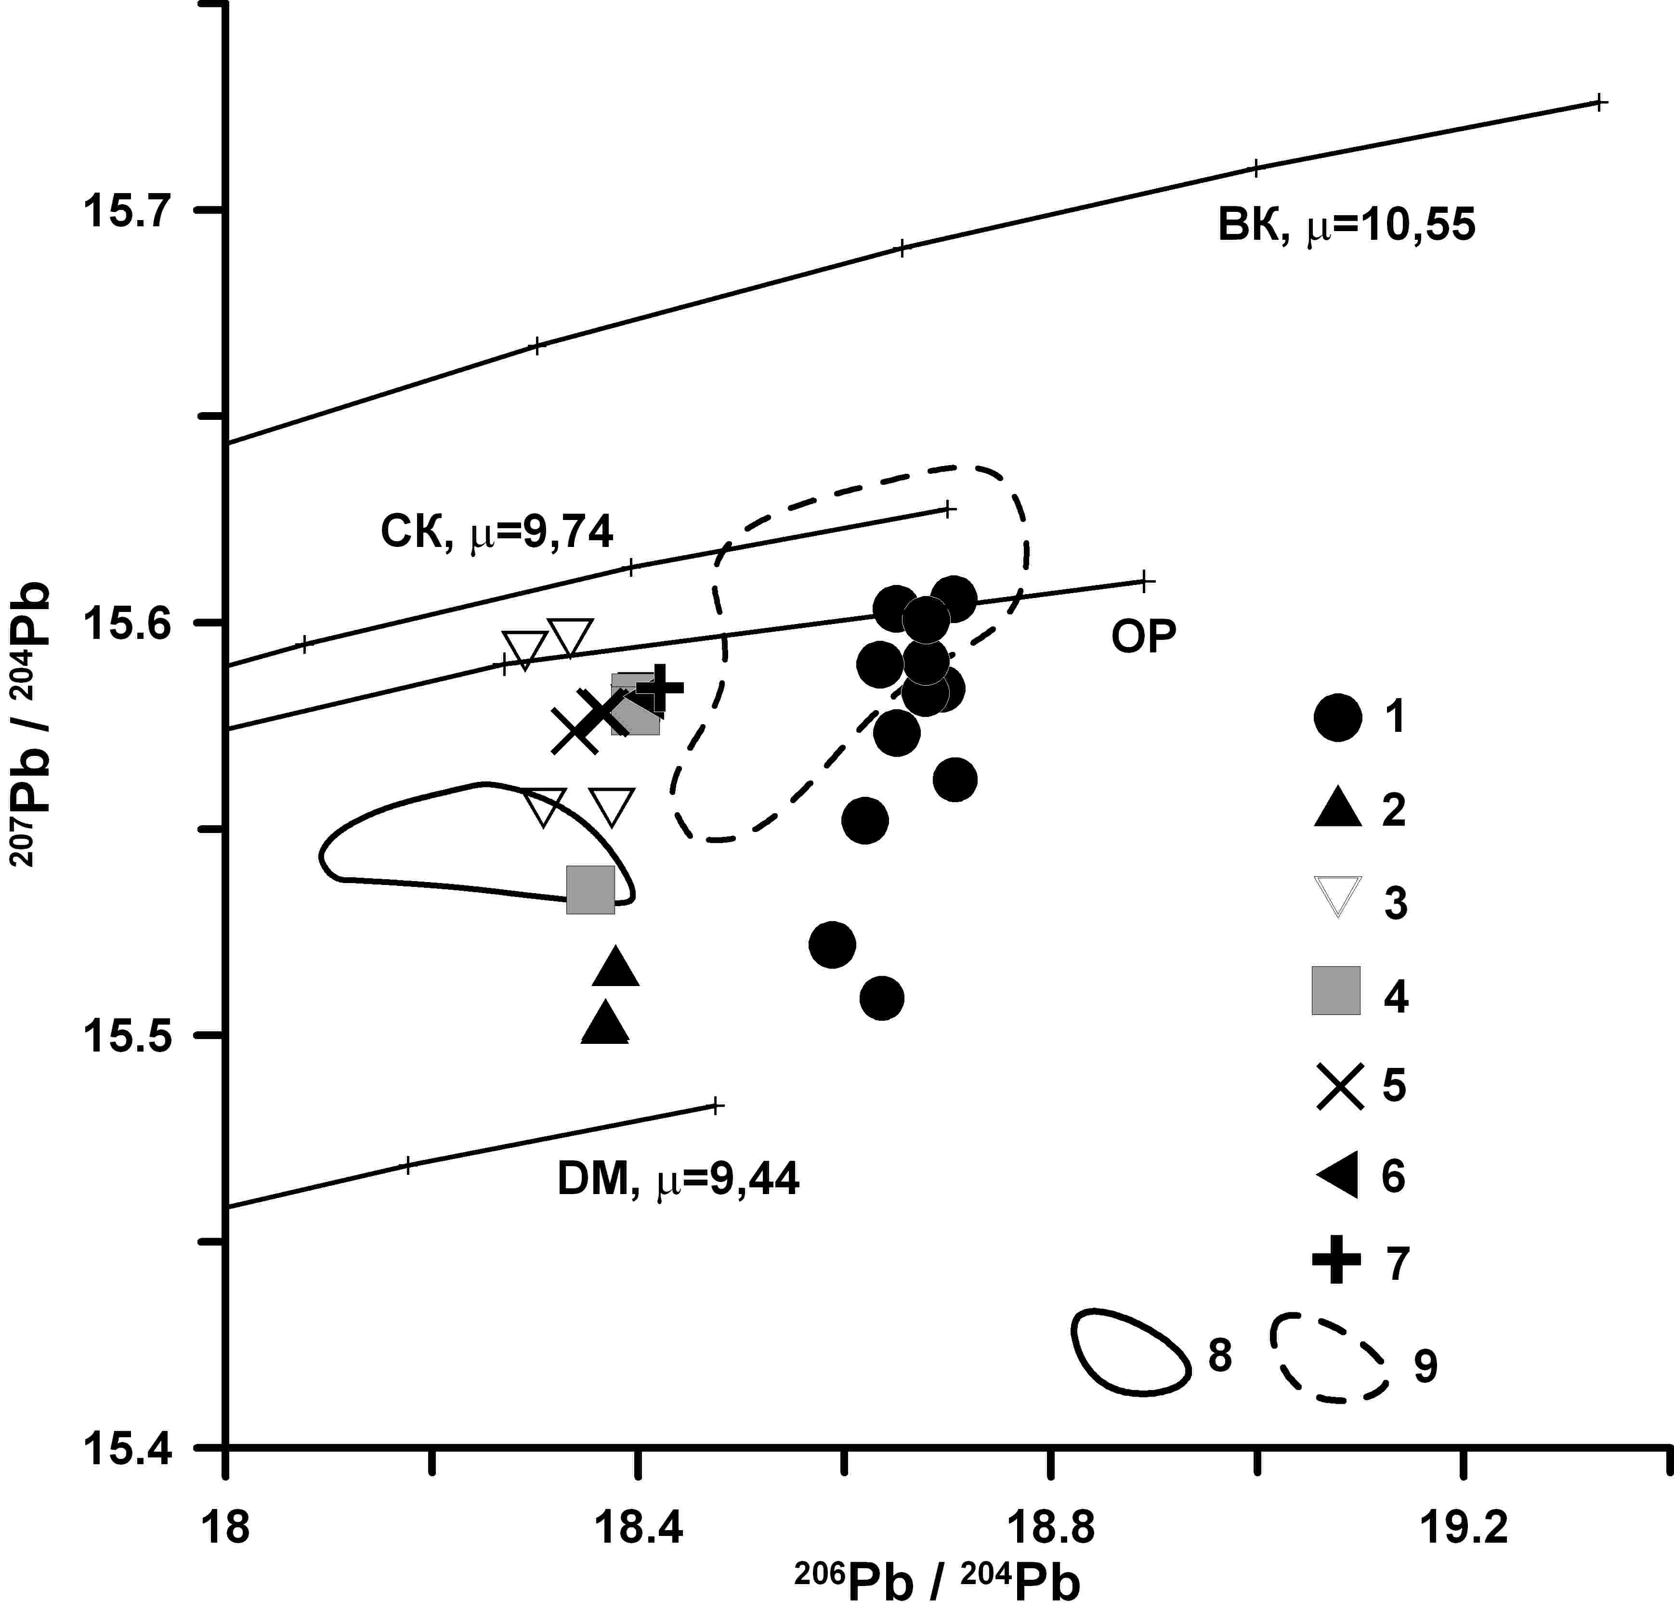
Рис. 1. Диаграмма зависимости ²⁰⁷Pb/²⁰⁴Pb от ²⁰⁶Pb/²⁰⁴Pb для сульфидных минералов некоторых полиметаллических и золоторудных месторождений Восточного Забайкалья: 1 – Акатуевского; Почекуевского и Мыльниковско-Хоркиринского Кличкинской РМС; 2 – Ново-Широкинского; рудных проявлений Карийской группы: 3 – Амурская дайка, 4- Сульфидное, 5 – Дмитриевское, 6 – Богоча, 7 – Пильное. Контурами показаны области составов пород: 8 – трахибазальтов и 9 – шошонит-латитов одноименных серии Восточного Забайкалья. Линия эволюции изотопного состава Pb для истощенной мантии (DM) дана по [Zartman, Haines, 1988], а для «орогена» - по [Доу, Зартман, 1982]; СК и ВК – линии изотопной эволюции свинца в средней и верхней континентальной коре даны по модели Стейси-Крамерса.

Изотопный состав свинца золото-полиметаллических руд Ново-Широкинского месторождения Широкинской РМС. Широкинская РМС генетически связана с магматическими образованиями шошонит-латитовой серии Юго-Восточного Забайкалья (J₂-₃). В отличие от Карийской РМС, Широкинская золоторудная система расположена в пределах Аргунского террейна, имеющего протерозойский фундамент и протерозойско-раннепалеозойский терригенно-карбонатный чехол. Этот субстрат как по возрасту, так и по своим изотопно-геохимическим характеристикам отличен от пород аккреционного клина МОП. Подобная геологическая ситуация могла способствовать вовлечению в рудный процесс свинца с корововыми изотопными характеристиками. Однако, исследованные галениты обладают низкорадиогенным изотопным составом свинца (рис.1). Фигуративные точки составов галенитов располагаются вблизи линии эволюции свинца в истощенной мантии, что подчеркивает тесную связь рудного вещества с истощенным мантийным источником. Это отличает Широкинскую рудно-магматическую систему от Кличкинской, Акатуевской и Карийской, для которых характерен более радиогенный состав свинца сульфидных руд. При этом изотопные составы рудных свинцов всех четырех рудно-магматических систем согласно плюмботектонической модели [Доу, Зартман, 1982] принадлежат к области эволюции изотопного состава свинца «орогенов» (островных дуг или активных континентальных окраин).

Исследования выполнялись при финансовой поддержке грантов РФФИ №11-05-00925, №12-05-00850, №12-05-31334, а также Интеграционных проектов СО РАН №99 и № 87.

Литература
Доу Б.Р., Зартман Р.Е. Плюмботектоника фанерозоя // Геохимия гидротермальных рудных месторождений. − М.: Мир. 1982. С.28-70.
Геологическое строение Читинской области. Объяснительная записка к геологической карте масштаба 1:500 000. − Чита. 1997. − 239 с.
Zartman R.E., Haines S.M. The plumbotectonic model for Pb isotopic systematics among major terrestrial reservoirs – a case for bi-directional transport // Geochimica et Cosmochimica Acta. 1988. V.52. P.1327-1339.

